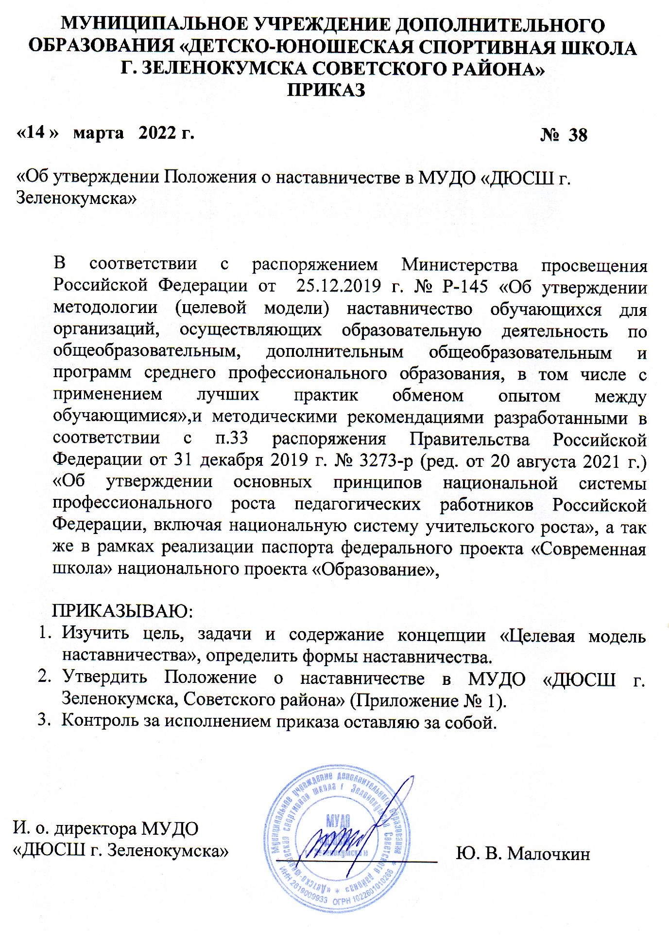

Приложение 1

УТВЕРЖДЕНО
Приказом директора МУДО «ДЮСШ г.Зеленокумска»
№ 38
14 марта 2022 г.

Положение
о наставничестве педагогических работников
в муниципальном учреждении дополнительного образования «Детско-юношеская спортивная школа г.Зеленокумска Советского района»

1. Общие положения
1.1. Настоящее Положение о системе наставничества педагогических работников в образовательной организации МУДО «ДЮСШ г.Зеленокумска» определяет цели, задачи, формы и порядок осуществления наставничества (далее – Положение). Разработано в соответствии с нормативной правовой базой в сфере образования и наставничества.
1.2. Система наставничества представляет собой форму преемственности поколений, социальный институт, осуществляющий процесс передачи и ускорения социального и профессионального опыта. Это одна из наиболее эффективных форм профессиональной адаптации, способствующая повышению профессиональной компетентности и закреплению педагогических кадров.
1.3. Наставничество в МУДО «ДЮСШ г.Зеленокумска» (далее ОУ) – форма обеспечения профессионального становления, развития и адаптации к квалифицированному исполнению должностных обязанностей лиц, в отношении которых осуществляется наставничество, разновидность индивидуальной работы с молодыми тренерами-преподавателями, не имеющими трудового стажа педагогической деятельности или имеющими трудовой стаж не более 3 лет.
1.4. Наставничество предусматривает систематическую индивидуальную работу опытного педагога по развитию у молодого специалиста необходимых навыков и умений ведения педагогической деятельности, а также имеющихся знаний в области предметной специализации и методики преподавания.
1.5. В Положении используются следующие понятия:
Наставник – педагогический работник, назначаемый ответственным за профессиональную и должностную адаптацию лица, в отношении которого осуществляется наставническая деятельность в образовательной организации. Наставляемый – участник системы наставничества, который через взаимодействие с наставником и при его помощи и поддержке приобретает новый опыт, развивает необходимые навыки и компетенции, добивается предсказуемых результатов, преодолевая тем самым свои профессиональные затруднения.
Куратор – сотрудник образовательной организации, учреждения из числа ее социальных партнеров (другие образовательные учреждения – школы, вузы, колледжи; учреждения культуры и спорта, дополнительного профессионального образования, предприятия и др.), который отвечает за реализацию персонализированных(ой) программ(ы) наставничества.
Наставничество – форма обеспечения профессионального становления, развития и адаптации к квалифицированному исполнению должностных обязанностей лиц, в отношении которых осуществляется наставничество.
Форма наставничества – способ реализации системы наставничества через организацию работы наставнической пары/группы, участники которой находятся в заданной ролевой ситуации, определяемой основной деятельностью и позицией участников.
Персонализированная программа наставничества – это краткосрочная персонализированная программа (от 3 месяцев до 1 года), включающая описание форм и видов наставничества, участников наставнической деятельности, направления наставнической деятельности и перечень мероприятий, нацеленных на устранение выявленных профессиональных затруднений наставляемого и на поддержку его сильных сторон.
1.6. Основными принципами системы наставничества педагогических работников являются:
1) принцип научности - предполагает применение научно-обоснованных методик и технологий в сфере наставничества педагогических работников;
2) принцип системности и стратегической целостности - предполагает разработку и реализацию практик наставничества с максимальным охватом всех необходимых компонентов системы образования на федеральном, региональном, муниципальном уровнях и уровне образовательной организации;
3) принцип легитимности подразумевает соответствие деятельности по реализации программы наставничества законодательству Российской Федерации, региональной нормативно-правовой базе;
4) принцип обеспечения суверенных прав личности предполагает приоритет интересов личности и личностного развития педагога в процессе его профессионального и социального развития, честность и открытость взаимоотношений, уважение к личности наставляемого и наставника;
5) принцип добровольности, свободы выбора, учета многофакторности в определении и совместной деятельности наставника и наставляемого;
6) принцип аксиологичности подразумевает формирование у наставляемого и наставника ценностных отношений к профессиональной деятельности, уважения к личности, государству и окружающей среде, общечеловеческим ценностям;
7) принцип личной ответственности предполагает ответственное поведение всех субъектов наставнической деятельности – куратора, наставника, наставляемого и пр. к внедрению практик наставничества, его результатам, выбору коммуникативных стратегий и механизмов наставничества;
8) принцип индивидуализации и персонализации наставничества направлен на сохранение индивидуальных приоритетов в создании для наставляемого индивидуальной траектории развития;
9) принцип равенства признает, что наставничество реализуется людьми, имеющими равный социальный статус педагога с соответствующей системой прав, обязанностей, ответственности, независимо от ролевой позиции в системе наставничества.
1.7. Участие в системе наставничества не должно наносить ущерба образовательному процессу образовательной организации. Решение об освобождении наставника и наставляемого от выполнения должностных обязанностей для участия в мероприятиях плана реализации персонализированной программы наставничества принимает руководитель образовательной организации в исключительных случаях при условии обеспечения непрерывности образовательного процесса в образовательной организации и замены их отсутствия.

2. Цель и задачи наставничества
2.1.Цель системы наставничества педагогических работников в образовательной организации – реализация комплекса мер по созданию эффективной среды наставничества в образовательной организации, способствующей непрерывному профессиональному росту и самоопределению, личностному и социальному развитию педагогических работников, самореализации и закреплению молодых/начинающих специалистов в педагогической профессии.
2.2. Задачи системы наставничества педагогических работников:
- содействовать созданию в образовательной организации психологически комфортной образовательной среды наставничества, способствующей раскрытию личностного, профессионального, творческого потенциала педагогов путем проектирования их индивидуальной профессиональной траектории;
- оказывать помощь в освоении цифровой информационно-коммуникативной среды, эффективных форматов непрерывного профессионального развития и методической поддержки педагогических работников образовательной организации, региональных систем научно-методического сопровождения педагогических работников и управленческих кадров;
- содействовать участию в стратегических партнерских отношениях, развитию горизонтальных связей в сфере наставничества на школьном и внешкольном уровнях;
- способствовать развитию профессиональных компетенций педагогов в условиях цифровой образовательной среды, востребованности использования современных информационно-коммуникативных и педагогических технологий путем внедрения разнообразных, в том числе реверсивных, сетевых и дистанционных форм наставничества; - содействовать увеличению числа закрепившихся в профессии педагогических кадров, в том числе молодых/начинающих педагогов;
- оказывать помощь в профессиональной и должностной адаптации педагога, в отношении которого осуществляется наставничество, к условиям осуществления педагогической деятельности конкретной образовательной организации, ознакомление с традициями и укладом школьной жизни, а также в преодолении профессиональных трудностей, возникающих при выполнении должностных обязанностей;
- обеспечивать формирование и развитие профессиональных знаний и навыков педагога, в отношении которого осуществляется наставничество;
- ускорять процесс профессионального становления и развития педагога, в отношении которых осуществляется наставничество, развитие их способности самостоятельно, качественно и ответственно выполнять возложенные функциональные обязанности в соответствии с замещаемой должностью;
- содействовать в выработке навыков профессионального поведения педагогов, в отношении которых осуществляется наставничество, соответствующего профессионально-этическим принципам, а также требованиям, установленным законодательством;
- знакомить педагогов, в отношении которых осуществляется наставничество, с эффективными формами и методами индивидуальной работы и работы в коллективе, направленными на развитие их способности самостоятельно и качественно выполнять возложенные на них должностные обязанности, повышать свой профессиональный уровень.
2.3. В образовательной организации применяются разнообразные формы наставничества («педагог – педагог», «руководитель образовательной организации – педагог», «работодатель – студент» и другие) по отношению к наставнику или группе наставляемых. Применение форм наставничества выбирается в зависимости от цели персонализированной программы наставничества педагога, имеющихся профессиональных затруднений, запроса наставляемого и имеющихся кадровых ресурсов. Формы наставничества используются как в одном виде, так и в комплексе в зависимости от запланированных эффектов.
Виртуальное (дистанционное) наставничество – дистанционная форма организации наставничества с использованием информационно-коммуникационных технологий, таких как видеоконференции, платформы для дистанционного обучения, социальные сети и онлайн-сообщества, тематические интернет-порталы и др. Обеспечивает постоянное профессиональное и творческое общение, обмен опытом между наставником и наставляемым, позволяет дистанционно сформировать пары «наставник – наставляемый», привлечь профессионалов и сформировать банк данных наставников, делает наставничество доступным для широкого круга лиц.
Наставничество в группе – форма наставничества, когда один наставник взаимодействует с группой наставляемых одновременно (от двух и более человек). Краткосрочное или целеполагающее наставничество – наставник и наставляемый встречаются по заранее установленному графику для постановки конкретных целей, ориентированных на определенные краткосрочные результаты. Наставляемый должен приложить определенные усилия, чтобы проявить себя в период между встречами и достичь поставленных целей.
Реверсивное наставничество – профессионал младшего возраста становится наставником опытного работника по вопросам новых тенденций, технологий, а опытный педагог становится наставником молодого педагога в вопросах методики и организации учебно-воспитательного процесса.
Ситуационное наставничество – наставник оказывает помощь или консультацию всякий раз, когда наставляемый нуждается в них. Как правило, роль наставника состоит в том, чтобы обеспечить немедленное реагирование на ту или иную ситуацию, значимую для его подопечного.
Скоростное наставничество – однократная встреча наставляемого (наставляемых) с наставником более высокого уровня (профессионалом/компетентным лицом) с целью построения взаимоотношений с другими работниками, объединенными общими проблемами и интересами или обменом опытом. Такие встречи помогают формулировать и устанавливать цели индивидуального развития и карьерного роста на основе информации, полученной из авторитетных источников, обменяться мнениями и личным опытом, а также наладить отношения «наставник – наставляемый» («равный – равному»).
Традиционная форма наставничества («один-на-один») – взаимодействие между более опытным и начинающим работником в течение определенного продолжительного времени. Обычно проводится отбор наставника и наставляемого по определенным критериям: опыт, навыки, личностные характеристики и др.
Форма наставничества «учитель – учитель» – способ реализации целевой модели наставничества через организацию взаимодействия наставнической пары «учитель-профессионал – учитель, вовлеченный в различные формы поддержки и сопровождения».
Форма наставничества «руководитель образовательной организации – учитель» способ реализации целевой модели наставничества через организацию взаимодействия наставнической пары «руководитель образовательной организации – учитель», нацеленную на совершенствование образовательного процесса и достижение желаемых результатов руководителем образовательной организации посредством создания необходимых организационно-педагогических, кадровых, методических, психолого-педагогических условий и ресурсов.

3. Организация системы наставничества
3.1.Наставничество организуется на основании приказа директора ОУ.
3.2. Руководство деятельностью наставников осуществляют куратор, назначаемый руководителем ОУ из числа заместителей.
3.3. Наставник назначается приказом руководителя ОУ из наиболее подготовленных тренеров-преподавателей (с письменного согласия) по следующим критериям:
· высокий уровень профессиональной подготовки;
· развитые коммуникативные навыки и гибкость в общении;
· опыт воспитательной и методической работы;
· стабильные результаты в работе;
· богатый жизненный опыт;
· способность и готовность делиться профессиональным опытом;
· стаж педагогической деятельности не менее 5 лет.
3.4. Наставник может иметь одновременно не более двух подшефных педагогов.
3.5. Кандидатуры наставников рассматриваются и утверждаются на заседаниях тренерского совета ОУ.
3.6. Назначение производится при обоюдном согласии наставника и молодого специалиста, за которым он будет закреплен, по рекомендации тренерского совета приказом директора ОУ с указанием срока наставничества (не менее одного года). Приказ о закреплении наставника издается не позднее двух недель с момента назначения молодого специалиста на должность.
3.7. Наставничество устанавливается для следующих категорий сотрудников ОУ:
· педагогов, не имеющих трудового стажа педагогической деятельности в ОУ;
· специалистов, имеющих стаж педагогической деятельности не более трех лет;
· педагогов, переведенных на другую работу, в случае, если выполнение ими новых служебных обязанностей требует расширения и углубления профессиональных знаний и овладения определенными практическими навыками.
3.8. Кандидатура молодого специалиста для закрепления за ним наставника рассматривается на заседании тренерского совета ОУ с указанием срока наставничества и будущей специализации и утверждается приказом директора ОУ.
3.9. Замена наставника производится приказом директора ОУ в случаях:
· увольнения наставника;
· перевода на другую работу подшефного или наставника;
· привлечения наставника к дисциплинарной ответственности;
· психологической несовместимости наставника и подшефного.
3.10. Показателями оценки эффективности работы наставника является выполнение молодым педагогом целей и задач в период наставничества. Оценка производится по результатам промежуточного и итогового контроля.
3.11. За успешную работу наставник отмечается директором ОУ по действующей системе поощрения согласно Положению о компенсационных выплатах и доплатах за дополнительные виды и объемы работ работникам в МУДО «ДЮСШ
г. Зеленокумска».
4. Права и обязанности наставника и лица, в отношении которого осуществляется наставничество
4.1. Права и обязанности наставника:
4.1.1 Наставник имеет право:
- принимать участие в обсуждении вопросов, связанных с трудовой деятельностью, вносить предложения директору ОУ о поощрении лица, в отношении которого осуществляется наставничество, применении мер воспитательного и дисциплинарного воздействия, а также по другим вопросам, требующим решения директора;
- осуществлять контроль деятельности лица, в отношении которого осуществляется наставничество, в форме личной проверки выполнения заданий, поручений, проверки качества подготавливаемых документов;
- требовать выполнения лицом, в отношении которого осуществляется наставничество, установленных требований в период наставничества;
- контролировать обеспеченность лица, в отношении которого осуществляется наставничество, соответствующим рабочим местом и оборудованием, оказывать содействие в создании необходимых условий трудовой деятельности;
4.1.2. Наставник обязан:
- разрабатывать мероприятия по наставничеству для лица, в отношении которого осуществляется наставничество;
- содействовать ознакомлению лица, в отношении которого осуществляется наставничество, с его должностными обязанностями, основными направлениями деятельности и организацией работы ОУ, с порядком исполнения распоряжений и указаний, связанных с трудовой деятельностью;
- обеспечить изучение лицом, в отношении которого осуществляется наставничество, требований нормативных правовых актов, регламентирующих исполнение должностных обязанностей;
- оказывать индивидуальную помощь в изучении текущего законодательства, нормативных правовых актов и организационно-распорядительных документов учреждения, в овладении практическими приемами и способами качественного выполнения своих обязанностей;
- выявлять и совместно устранять допущенные ошибки в трудовой деятельности лица, в отношении которого осуществляется наставничество;
- в качестве примера выполнять отдельные поручения и обязанности совместно с лицом, в отношении которого осуществляется наставничество;
- передавать накопленный опыт профессионального мастерства, обучать наиболее рациональным приемам и передовым методам работы;
- всесторонне изучать деловые и моральные качества лица, в отношении которого осуществляется наставничество, его отношение к работе, коллективу, учащимся, родителям;
- быть требовательным, своевременно и принципиально реагировать на проявления недисциплинированности, используя при этом методы убеждения, воздействия коллектива;
- проявлять чуткость и внимательность, в корректной форме давать оценку результатам работы педагога, терпеливо и тактично помогать в преодолении имеющихся недостатков;
- личным примером развивать положительные качества педагога, привлекать к участию в общественной жизни коллектива, при необходимости корректировать его поведение;
- составлять отчет по итогам наставничества.
4.2. Права и обязанности лица, в отношении которого осуществляется наставничество:
4.2.1. Лицо, в отношении которого осуществляется наставничество, имеет право:
- пользоваться имеющейся в образовательной организации нормативной, учебно-методической документацией;
- в индивидуальном порядке обращаться к наставнику за советом, помощью по вопросам, связанным с трудовой профессиональной деятельностью;
- при невозможности установления личного контакта с наставником выходить с соответствующим ходатайством о его замене к директору ОУ.
4.2.2. Лицо, в отношении которого осуществляется наставничество, обязано:
- изучать нормативно-правовую базу, регламентирующую трудовую деятельность педагога в ОУ;
- изучать свои должностные обязанности, основные направления деятельности, полномочия и организацию работы ОУ;
- выполнять указания и рекомендации наставника, связанные с изучением порядка исполнения должностных обязанностей, учиться у него практическому решению поставленных задач;
- совершенствовать профессиональные навыки, практические приемы и способы качественного выполнения трудовых обязанностей;
- совместно с наставником устранять допущенные ошибки;
- сообщать наставнику о трудностях, возникших в связи с исполнением определенных должностных обязанностей, во взаимоотношении с учащимися;
- проявлять дисциплинированность, организованность и культуру в работе;
- дорожить честью своего коллектива, с достоинством вести себя на работе и вне ее, активно участвовать в общественной жизни коллектива.
5. Руководство работой наставника
5.1. Организация работы наставников и контроль их деятельности возлагается на куратора-заместителя директора ДЮСШ
5.2. Куратор обязан:
· представить назначенного молодого специалиста педагогическому коллективу ОУ, объявить приказ о закреплении за ним наставника;
· создать необходимые условия для совместной работы молодого специалиста и его наставника;
· посетить отдельные занятия, мероприятия, соревнования, проводимые наставником и молодым специалистом;
· организовать обучение наставников передовым формам и методам индивидуальной воспитательной работы, основам педагогики и психологии, оказывать им методическую и практическую помощь в составлении планов работы с молодыми специалистами;
· изучить, обобщить и распространить положительный опыт организации наставничества в ОУ;
· определить меры поощрения наставников.
5.3. Непосредственную ответственность за работу наставников с молодыми специалистами несёт куратор.
Куратор обязан:
· рассмотреть на заседании тренерского совета ОУ индивидуальный план работы наставника;
· провести инструктаж наставников и молодых специалистов;
· обеспечить возможность осуществления наставником своих обязанностей в соответствии с настоящим Положением;
· осуществлять систематический контроль работы наставника;
· заслушать и утвердить на заседании тренерского совета ОУ отчеты молодого специалиста и наставника и представить их инструктору-методисту ОУ.
6. Документы, регламентирующие наставничество
6.1. К документам, регламентирующим деятельность наставников, относятся:
· настоящее Положение;
· приказ директора ОУ об организации наставничества;
· планы работы педагогического, тренерского совета;
· протоколы заседаний педагогического, тренерского совета, на которых рассматривались вопросы наставничества;
· методические рекомендации и обзоры по передовому опыту проведения работы по наставничеству.
6.2. По окончании срока наставничества молодой педагог в течение 10 дней должен сдать куратору следующие документы:
· отчет молодого специалиста о проделанной работе;
· план профессионального становления с оценкой наставником проделанной работы и отзывом с предложениями по дальнейшей работе молодого педагога.

